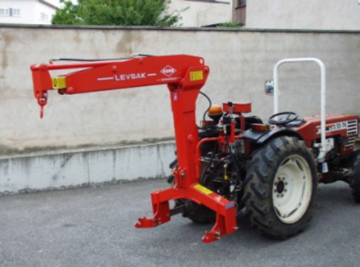ПОДЪЁМНИКИ БОЛЬШИХ МЕШКОВ УДОБРЕНИЙ LEVSAК

Спецификация | LEVSAK
Ширина, м | 0,98
Длина, м | 1,85
Требуемая грузоподъемность навески трактора (кг) | 2 500

Цены со склада Продавца, включая НДС 18%, Евро:

Артикул | Наименование | Цена, Евро
LEVSAKA02 | Подъемник больших мешков удобрений LEVSAK, оборудованный: | 4515,86
1947001M | - большим крюком, | 4515,86
1947003 | - 4-мя гидравлическими муфтами. | 4515,86

Внимание! Для работы с подъемником Levsak, разбрасыватели минеральных удобрений должны быть
оборудованыудлиненнымвалом

